„Aktywizacja i wspieranie czasu wolnego dla osób w wieku 60 lat i więcej w ramach Centrum Aktywności Seniora w Chodzieży”

Nabór nr FEWP.09.06-IZ.00-0009/24 Fundusze Europejskie dla Wielkopolski na lata 2021 - 2027, ogłoszonego przez Lokalną Grupę Działania Dolina Noteci w ramach Priorytetu 09 Rozwój Lokalny Kierowany przez Społeczność Działanie 09.06 Aktywizacja społeczna osób najbardziej zagrożonych wykluczeniem społecznym, budowanie lokalnego potencjału społeczeństwa obywatelskiego.
Beneficjent: CHODZIESKI KLUB GOSPODARCZY
PARTNER: UNIWERTSYTET TRZECIEGO WIEKU
Całkowita wartość projektu: 201 722,21 PLN
Kwota dofinansowania: 191 342,21 PLN
Wkład własny: 10 380,00PLN
Planowany okres realizacji projektu: 01.10.2025 r. – 31.03.2026 r.
Projekt realizowany w partnerstwie z Gminą Budzyń/ Gminnym Ośrodkiem Pomocy Społecznej w Budzyniu.
Główny cel projektu: Głównym celem projektu jest podniesienie poziomu integracji społecznej 30 osób starszych, w wieku 60 lat lub więcej, zamieszkujących na obszarze gmin: miejskiej Chodzież lub wiejskiej Chodzież, poprzez objęcie ich kompleksowym wsparciem pozwalających na przeciwdziałanie wykluczeniu społecznemu oraz budowaniu potencjału społeczeństwa obywatelskiego poprzez funkcjonowanie Centrum Aktywności Seniora
w Chodzieży [CAS].
Grupa docelowa: 30 osób starszych (20 kobiet i 10 mężczyzn), w wieku 60 lat lub więcej, pracujących/zamieszkujących na obszarze gmin: miejskiej Chodzież lub wiejskiej Chodzież
w województwie wielkopolskim (obszar Lokalnej Strategii Rozwoju na lata 2023-2027)

W ramach realizacji projektu uczestnicy projektu skorzystają z następujących form wsparcia:
*warsztaty z psychologiem,
*warsztaty umożliwiające uzyskanie nowych umiejętności, wiedzy lub kompetencji: coachingowe, taneczne, ceramiczne, florystyczne oraz teleinformatyczne,
*aktywna integracja seniorów poprzez udział w ćwiczeniach ruchowych,
*wyjazdy edukacyjno-integracyjne do Torunia, Kołobrzegu,
* ognisko, zabawa taneczna i wiele innych form spędzania wolnego czasu w ramach funkcjonowania Centrum Aktywności Seniora.

ROZPOCZĘCIE PROJEKTU – 01.10.2025 R.

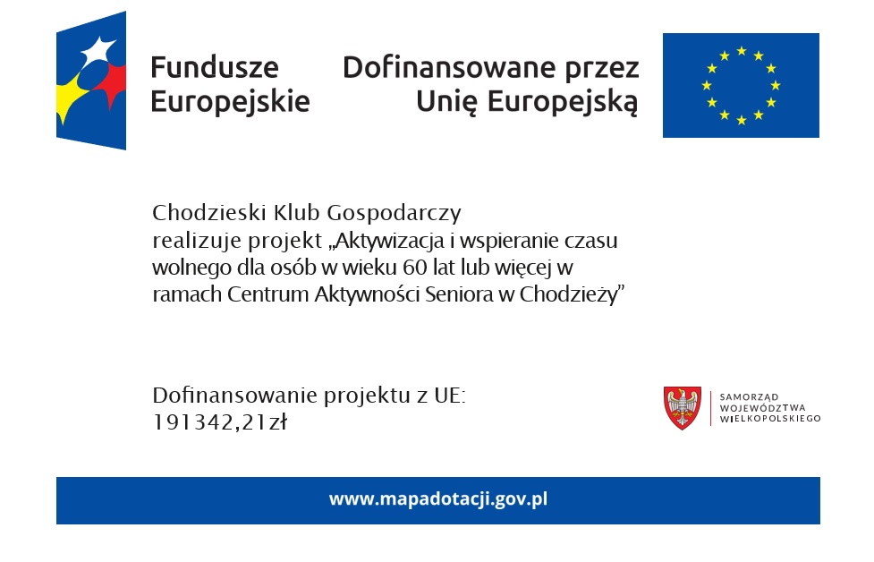

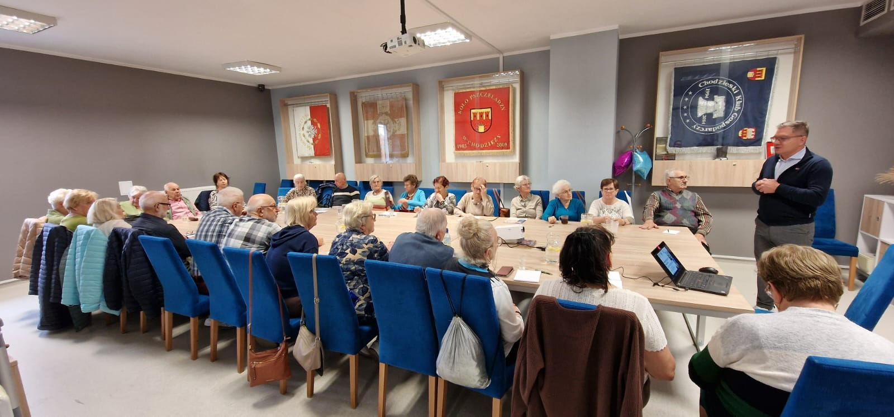

WARSZTATY

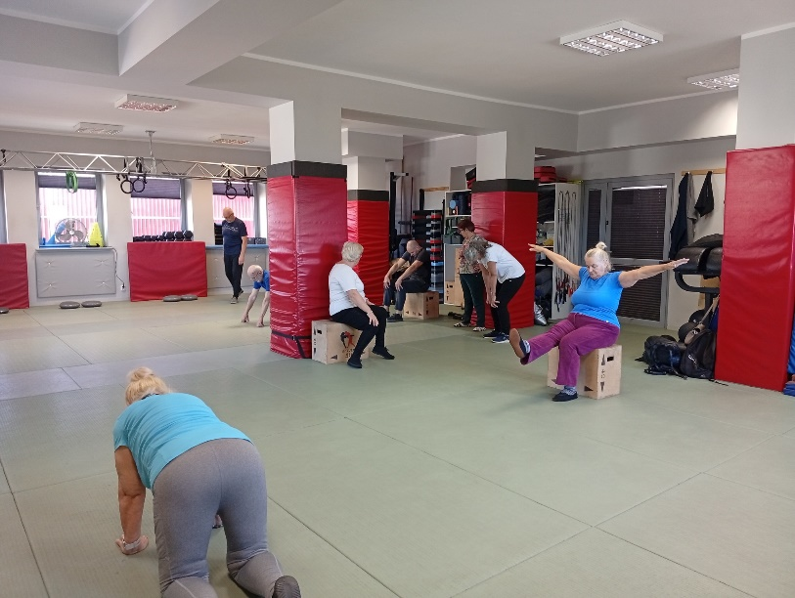
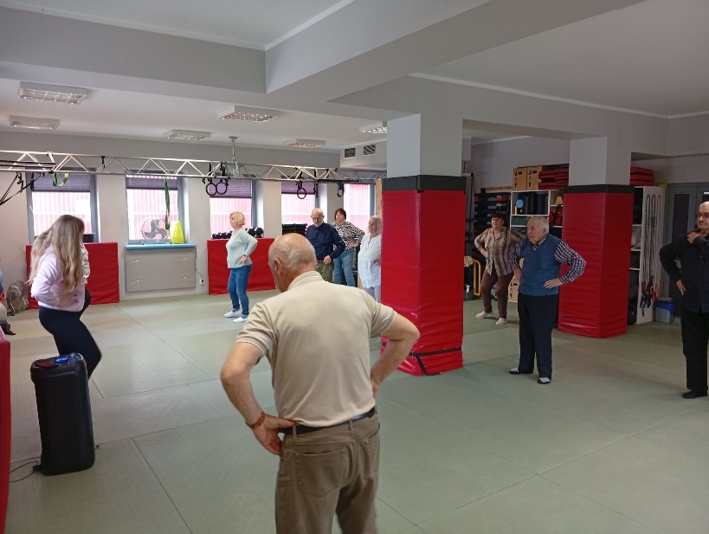

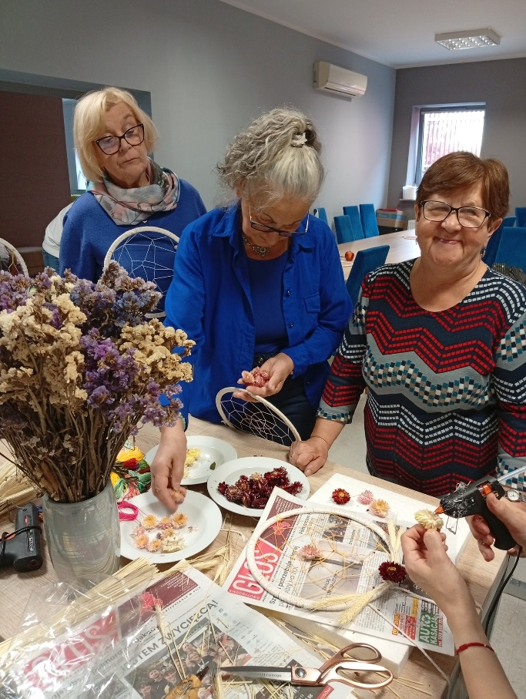
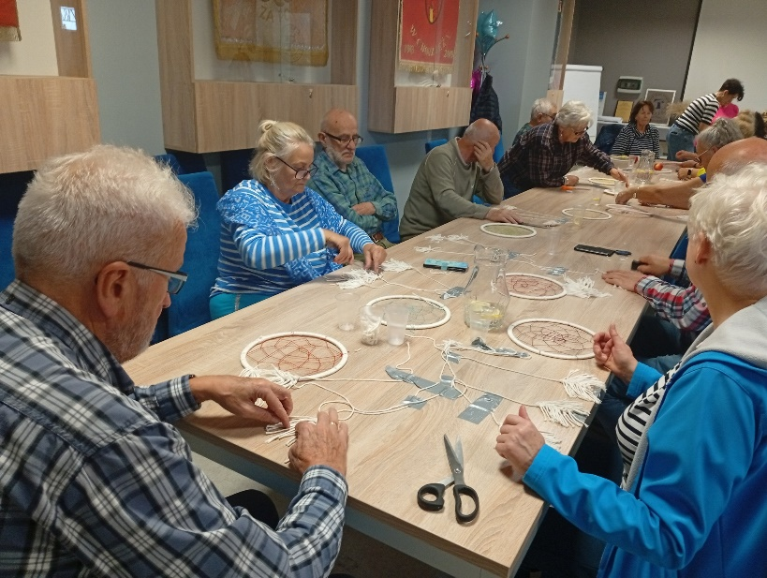

WARSZTATY CERAMICZNE 11.2025 – 03.2026

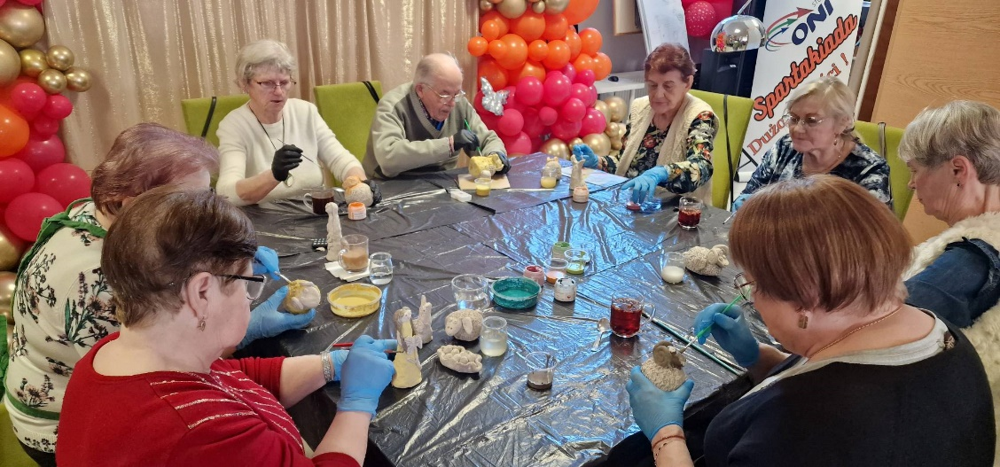
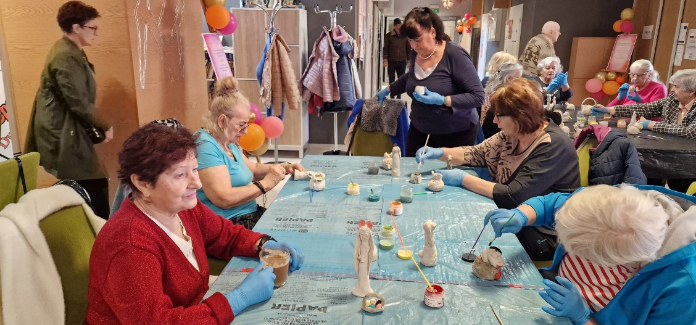

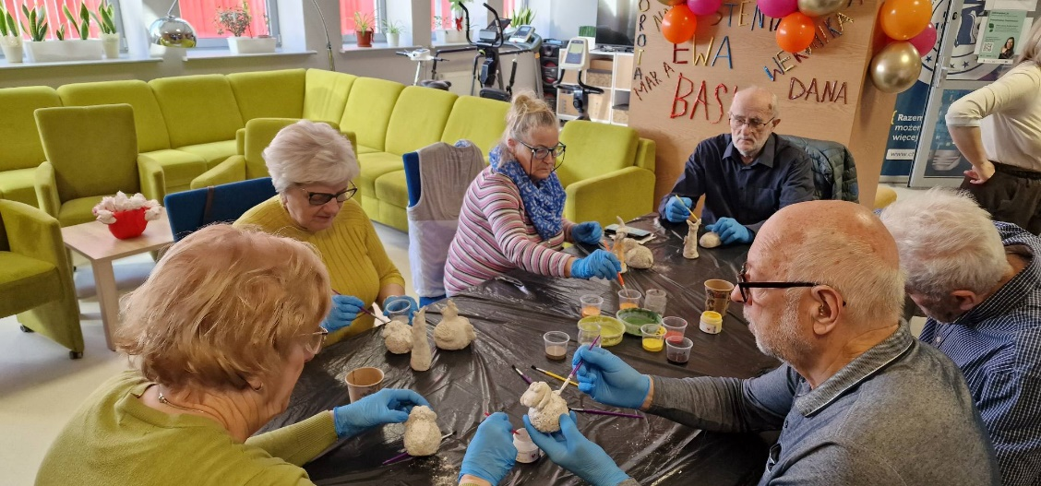

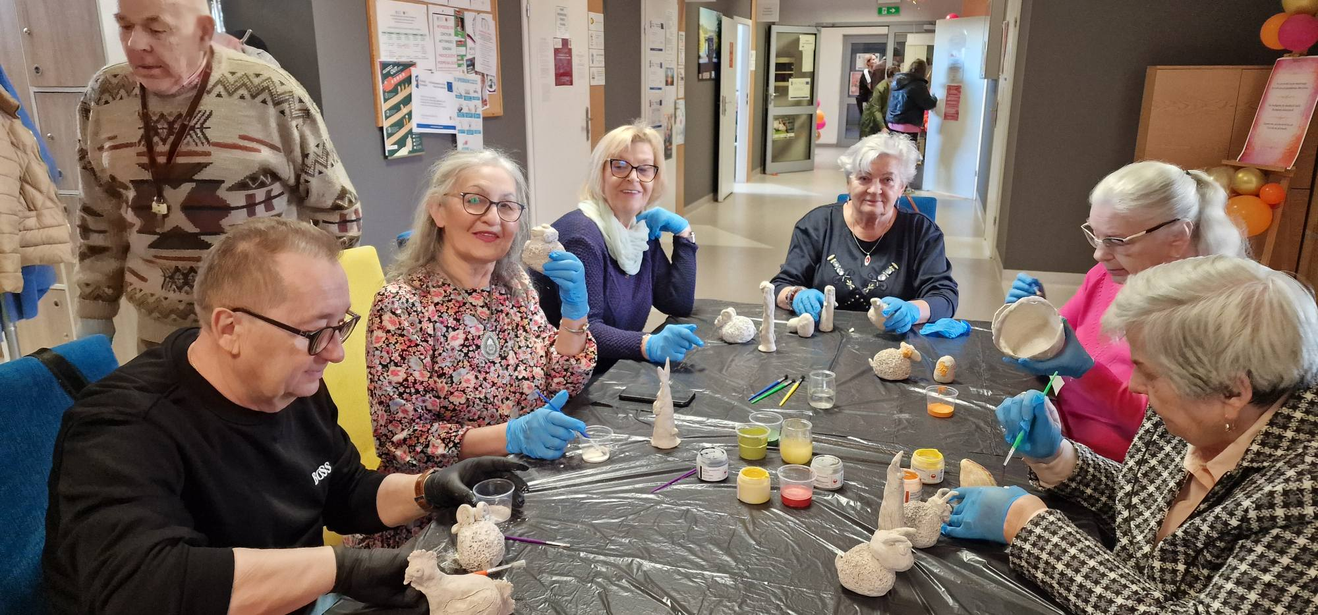
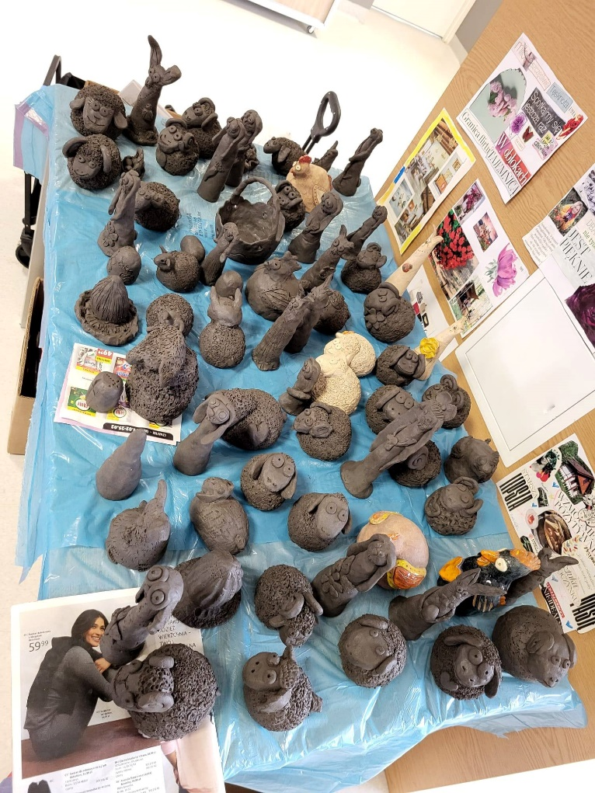
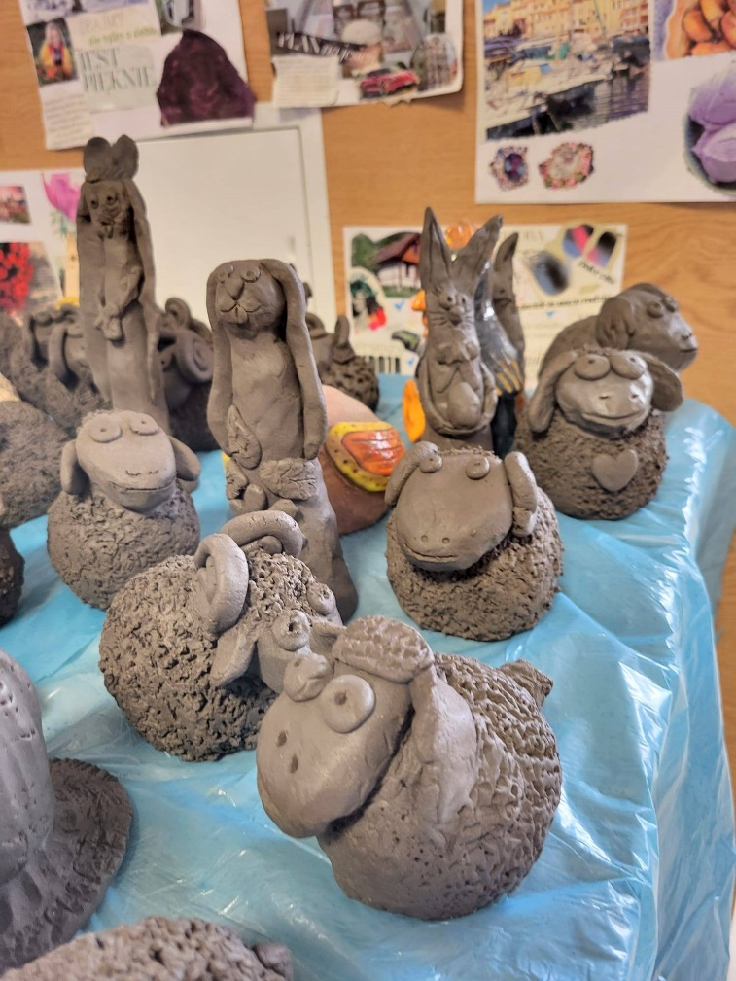

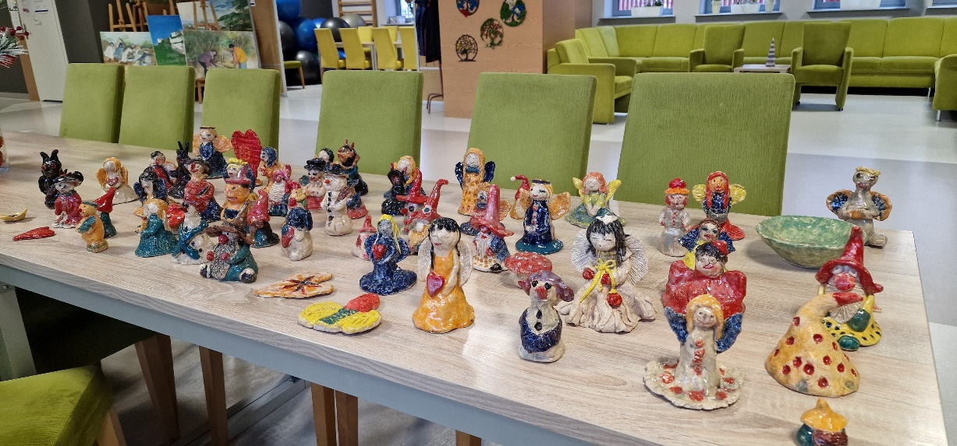

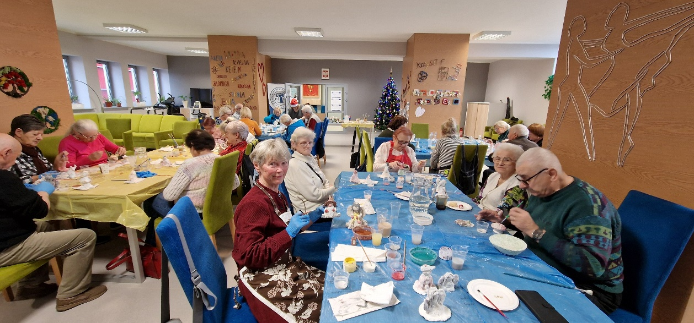
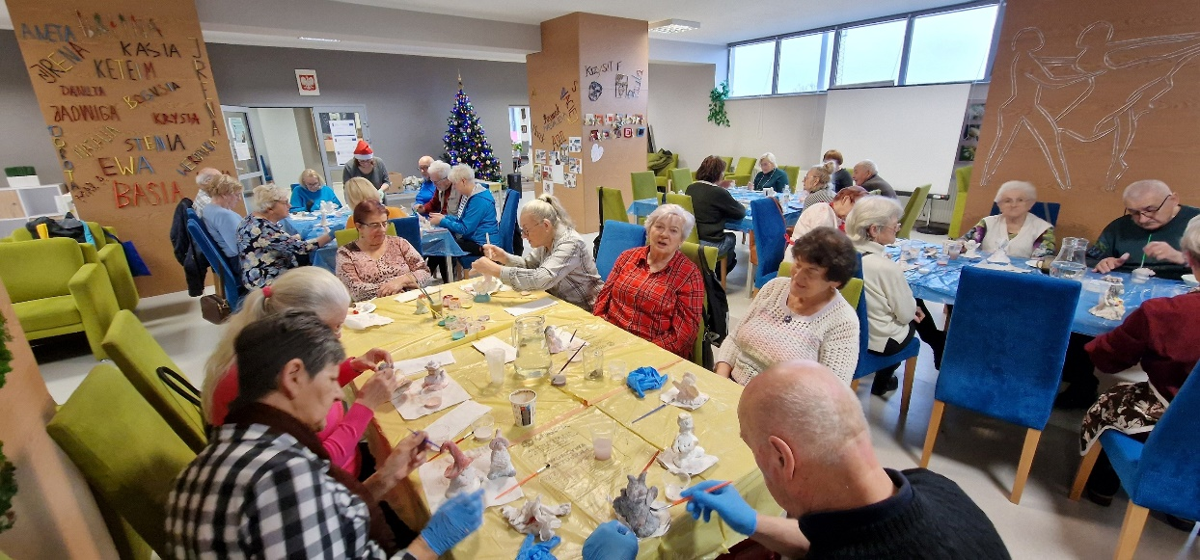

WARSZTATY COACHINGOWE
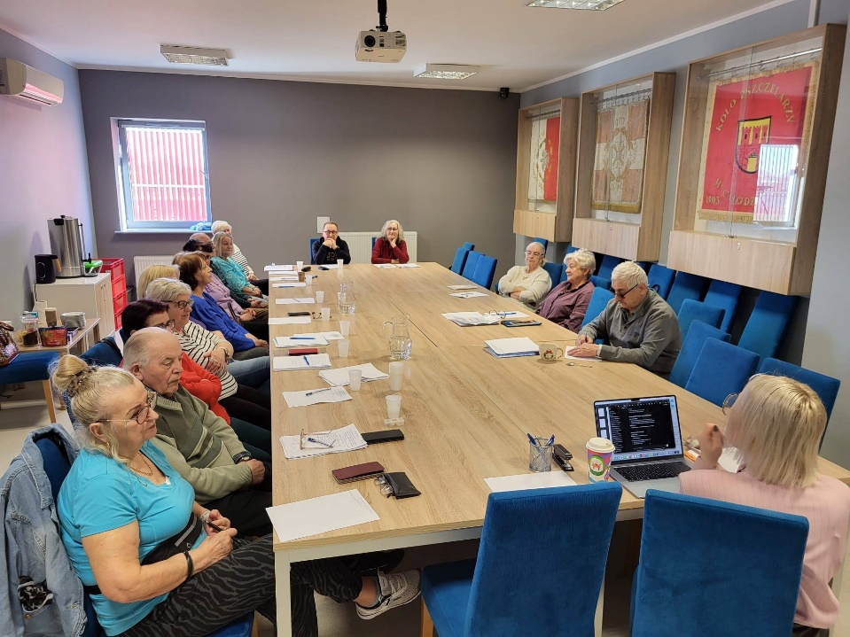

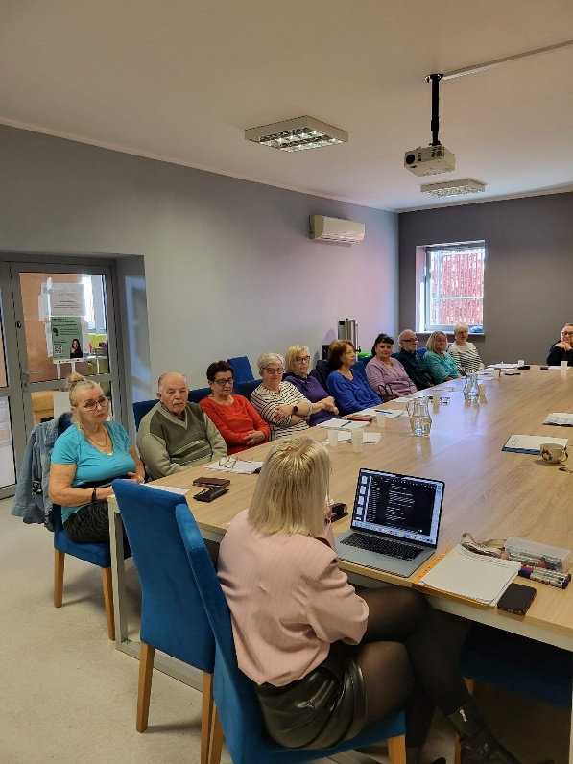
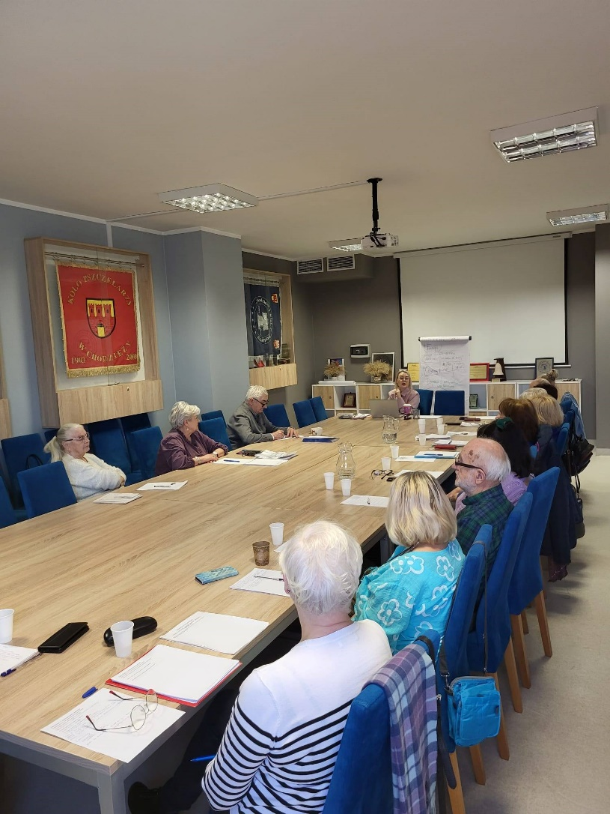
WYCIECZKA DO TORUNIA – 30.01.2026
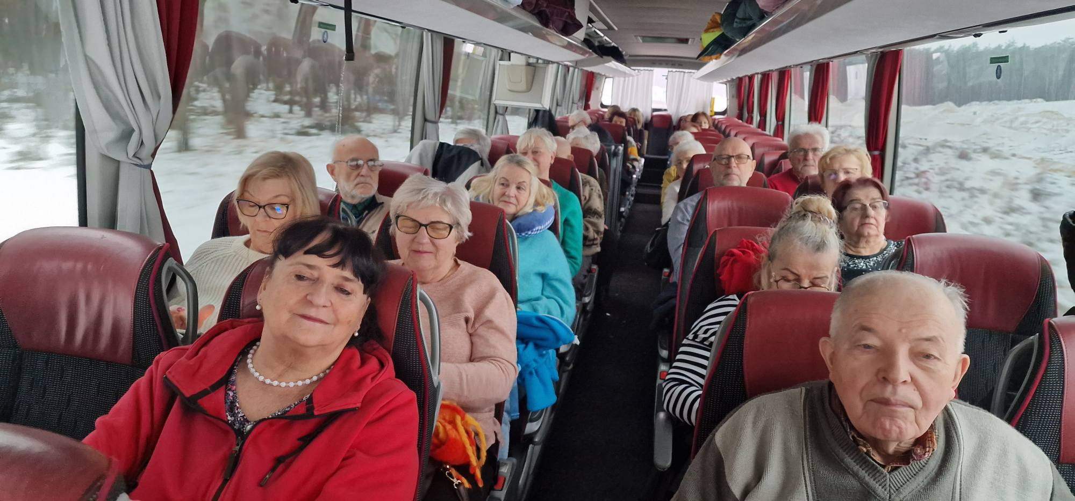
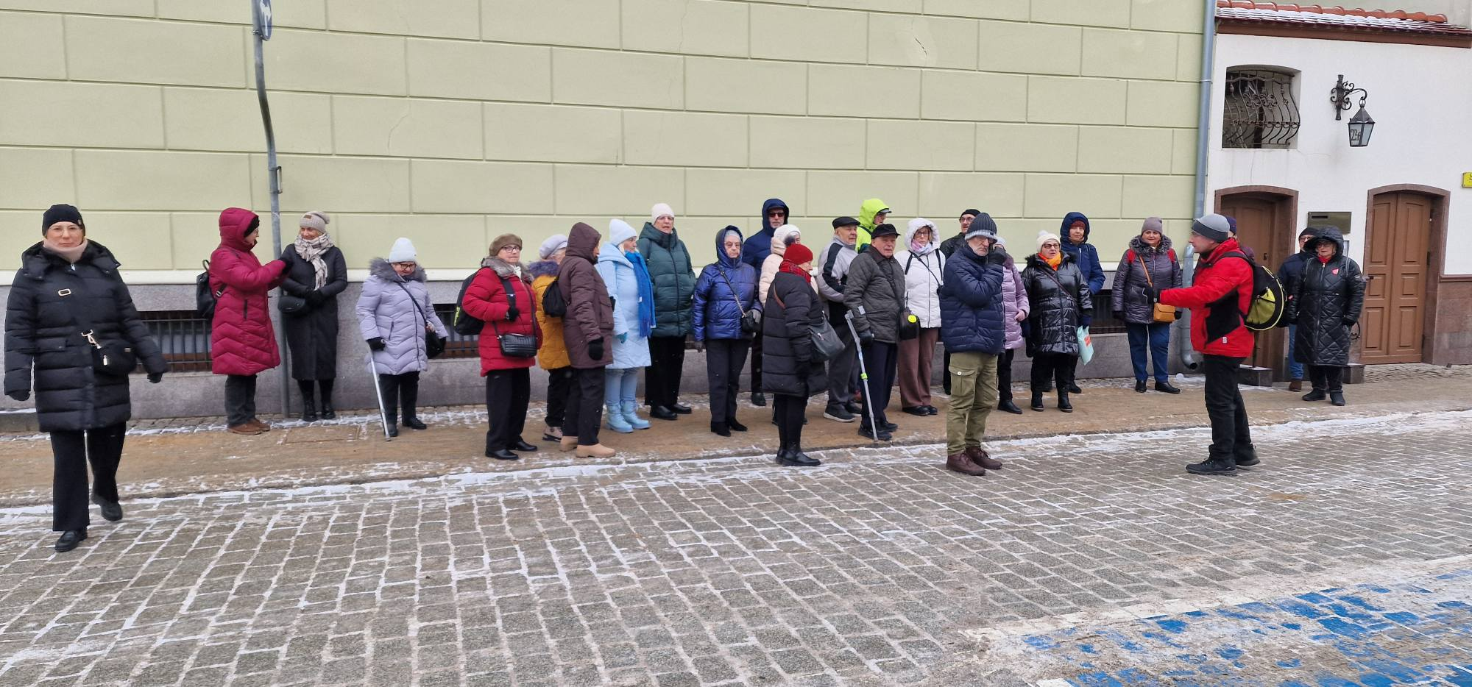
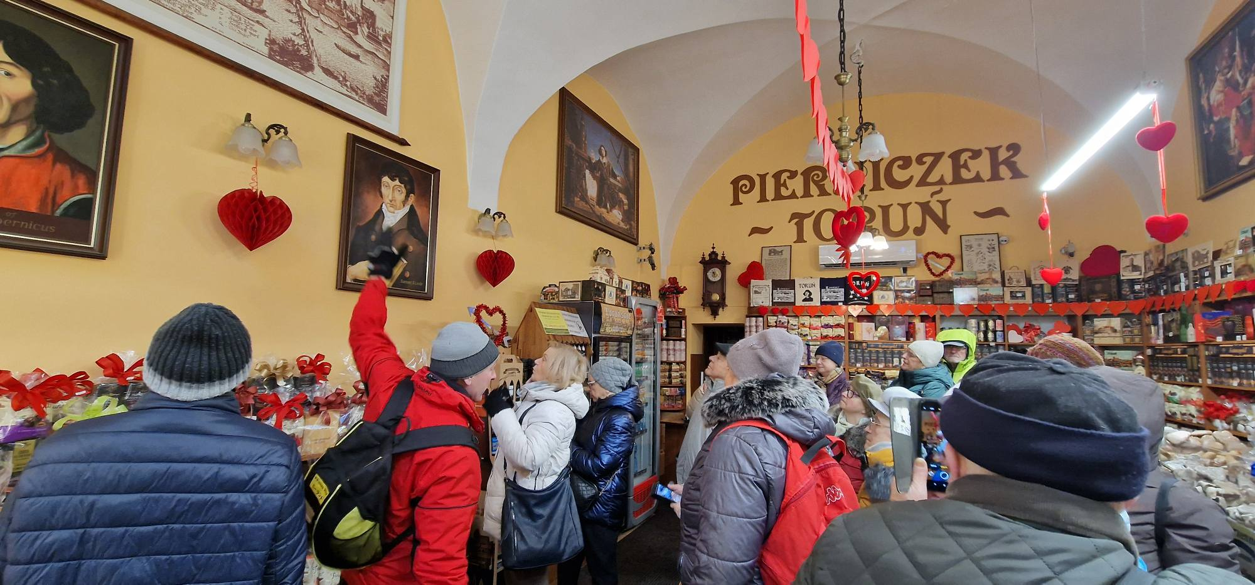
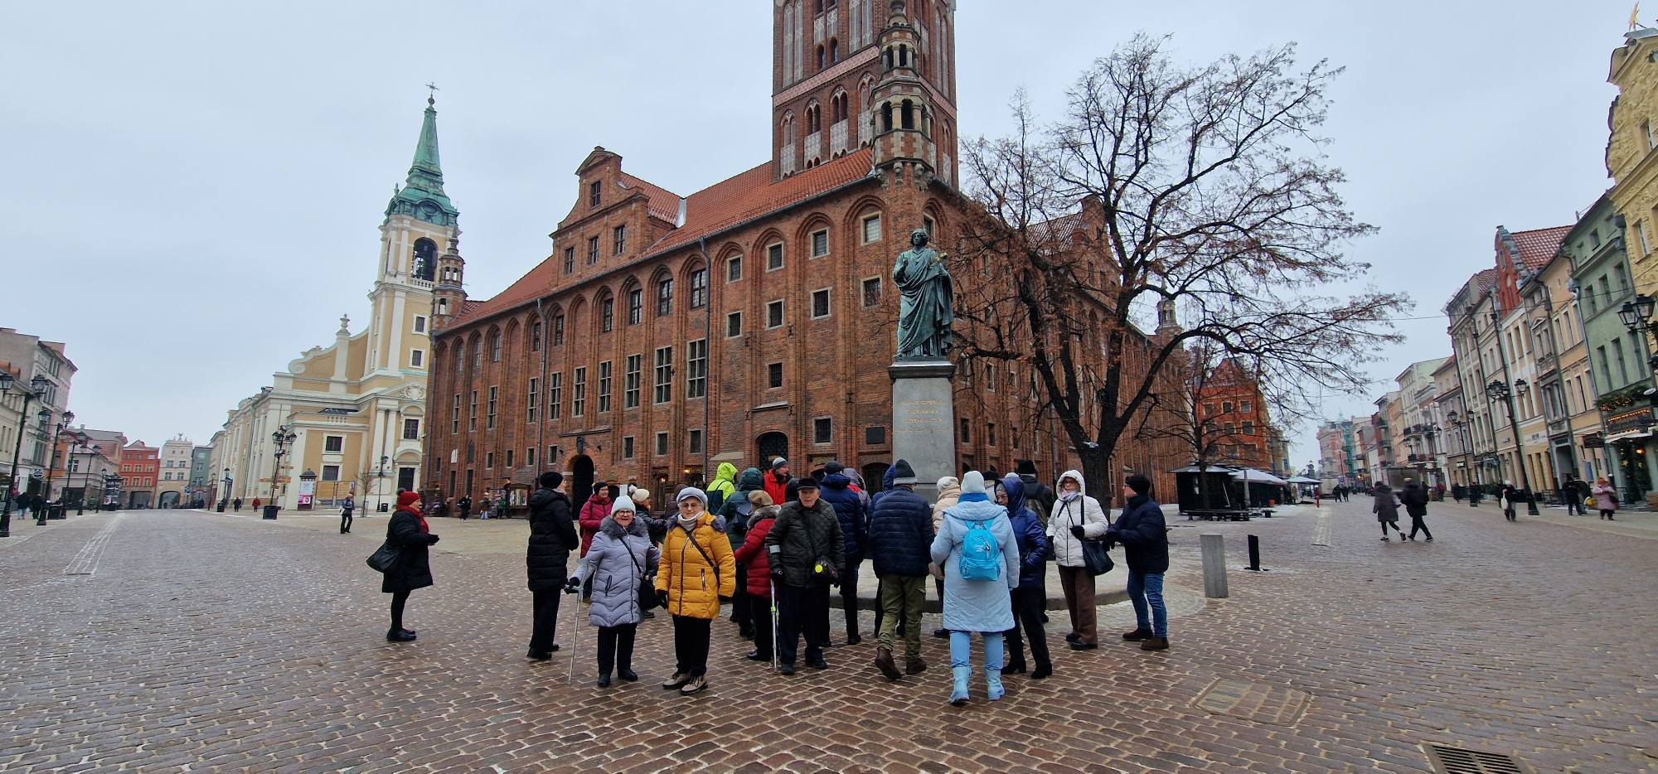
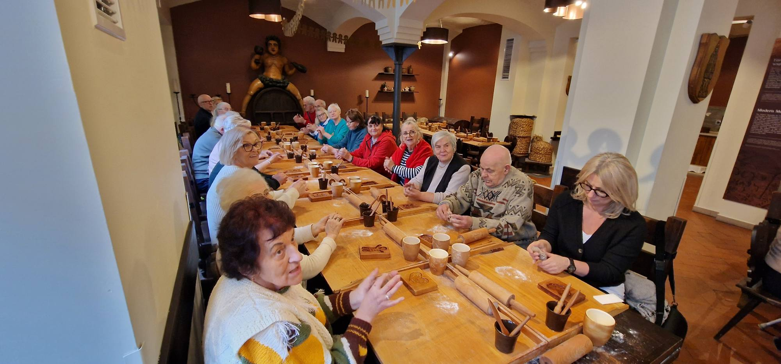
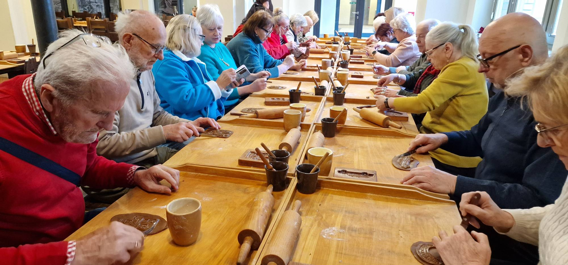

WYCIECZKA DO KOŁOBRZEGU – 20.03.2026
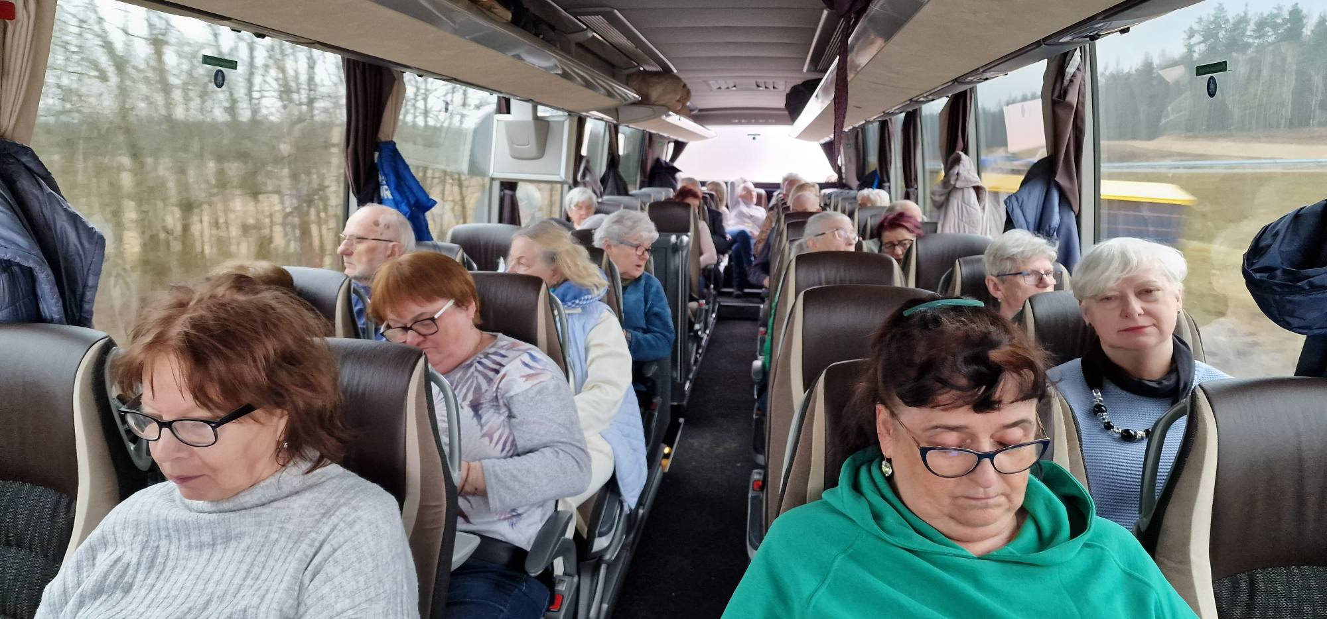
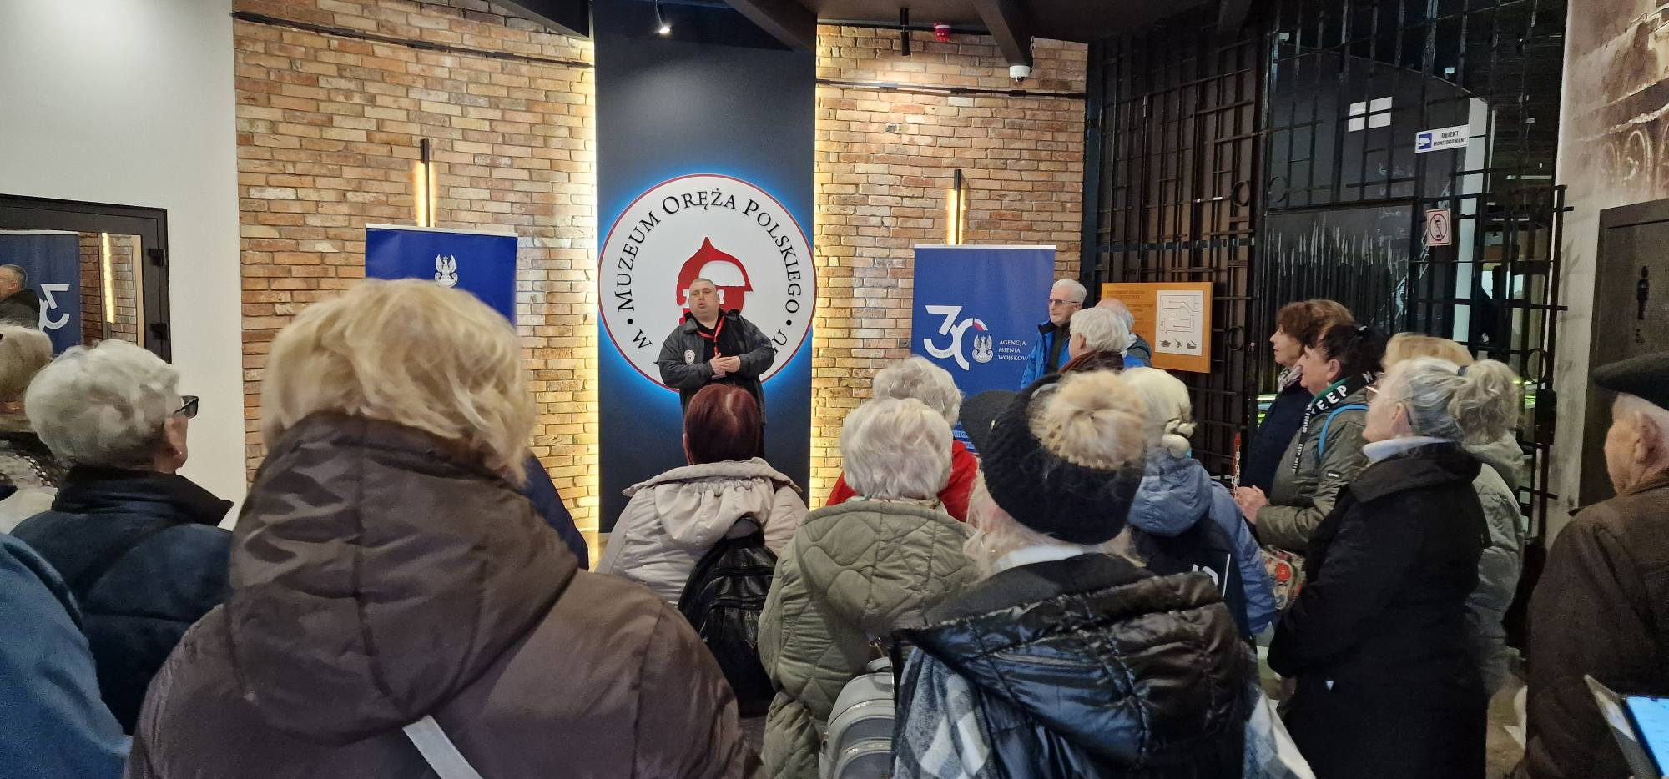
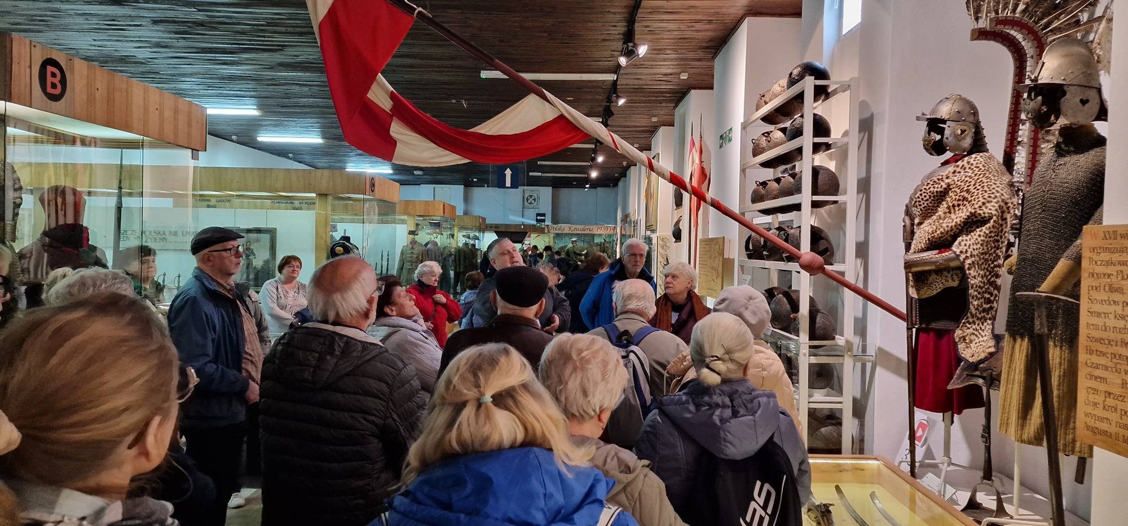
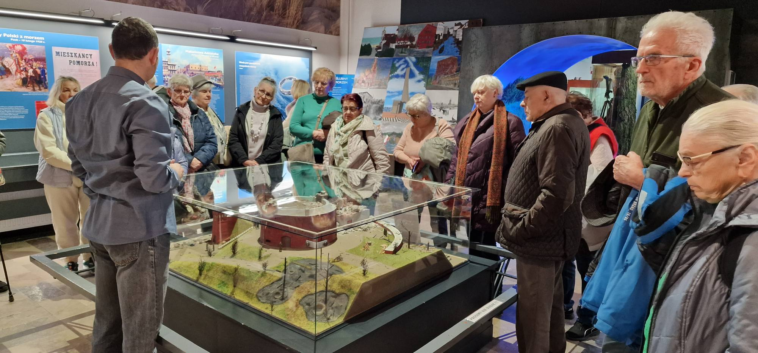
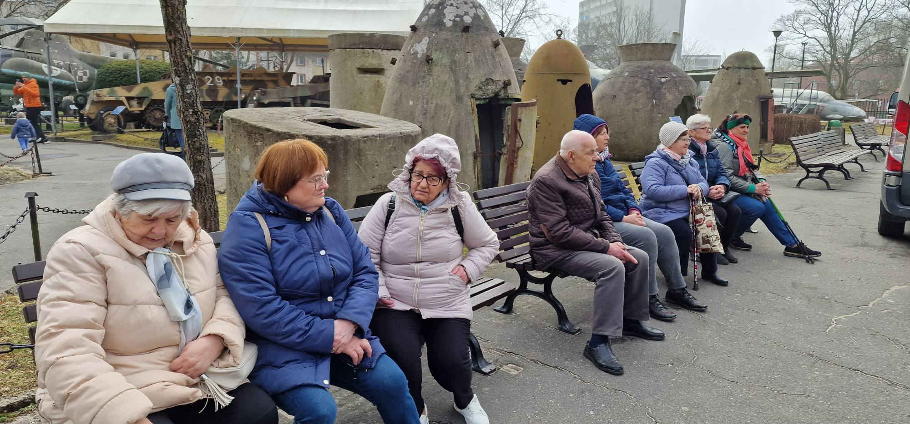
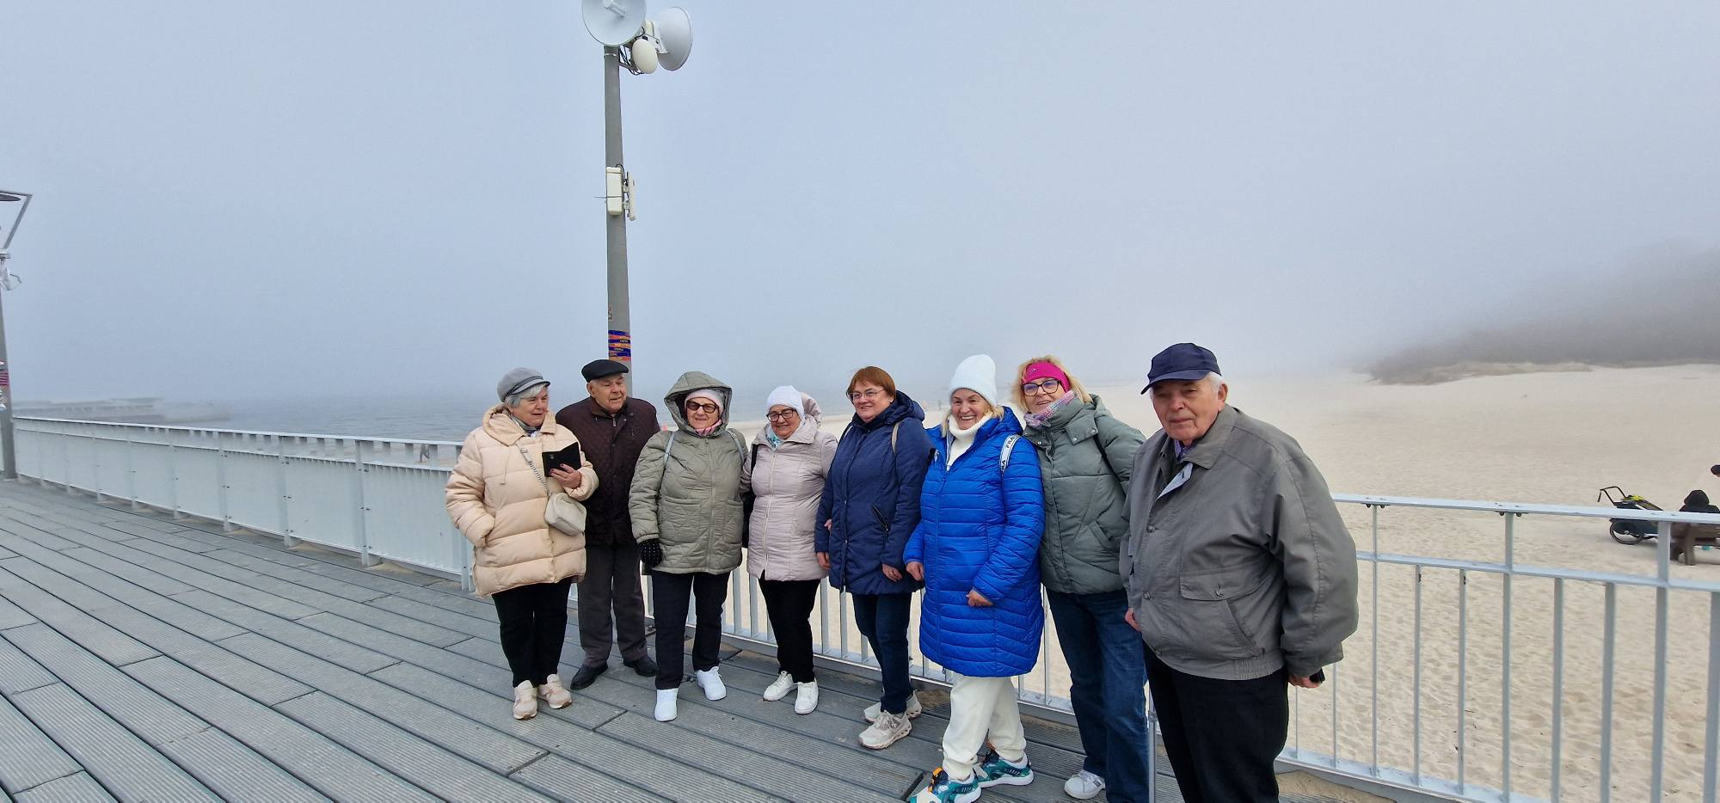

WARSZTATY FOLKLORYSTYCZNE 23 I 24.03.2026
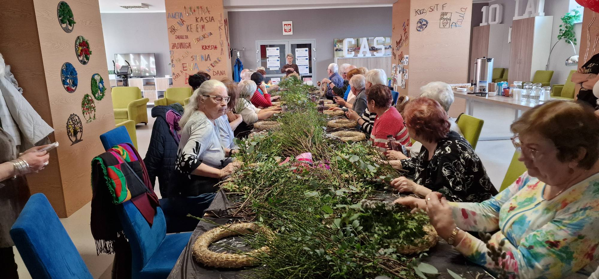
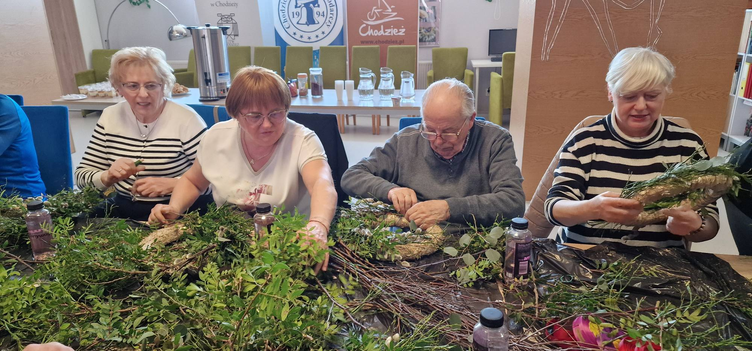
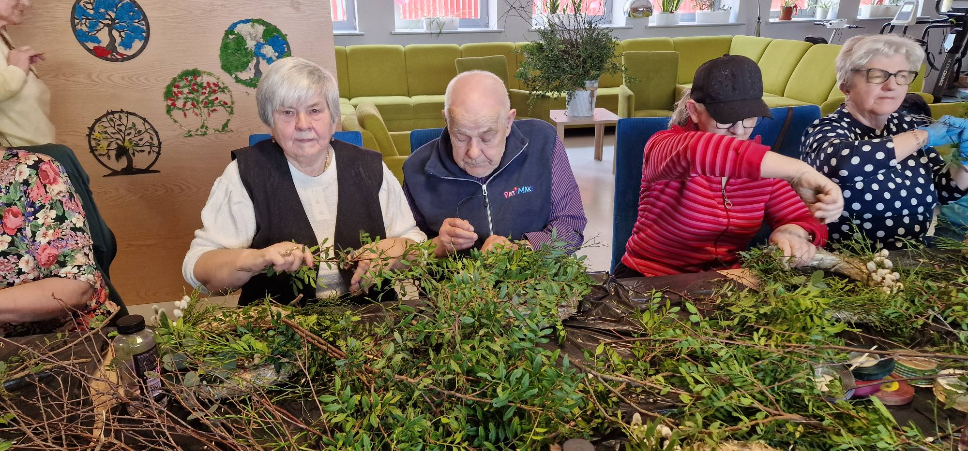
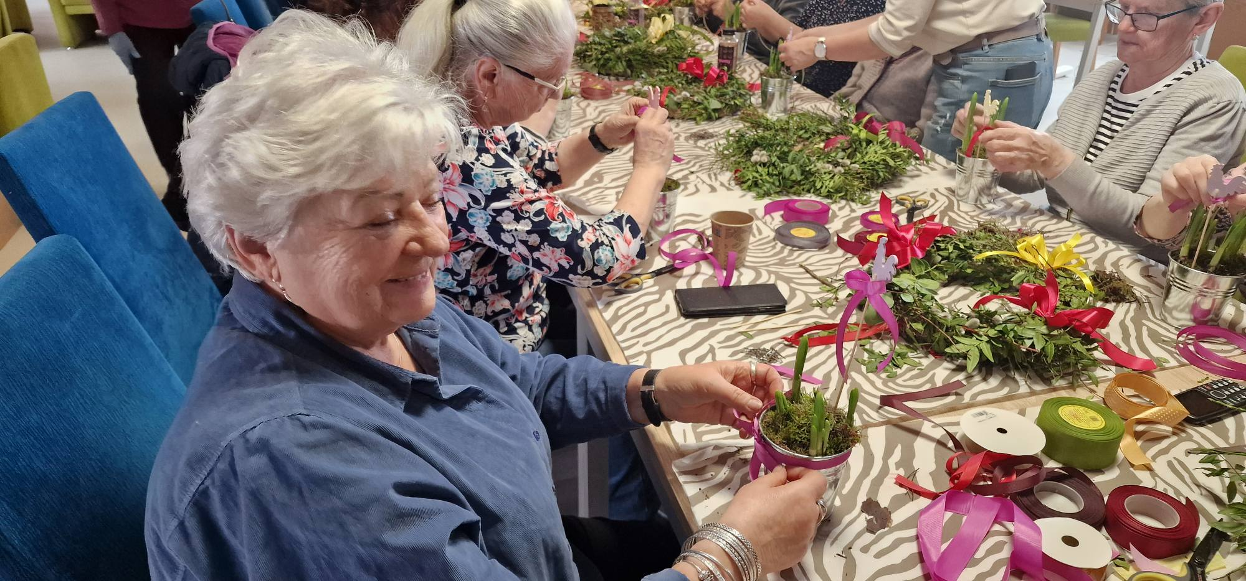
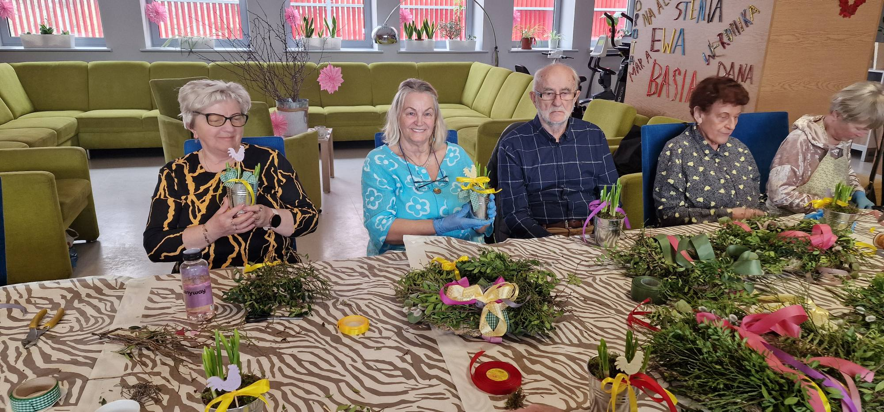
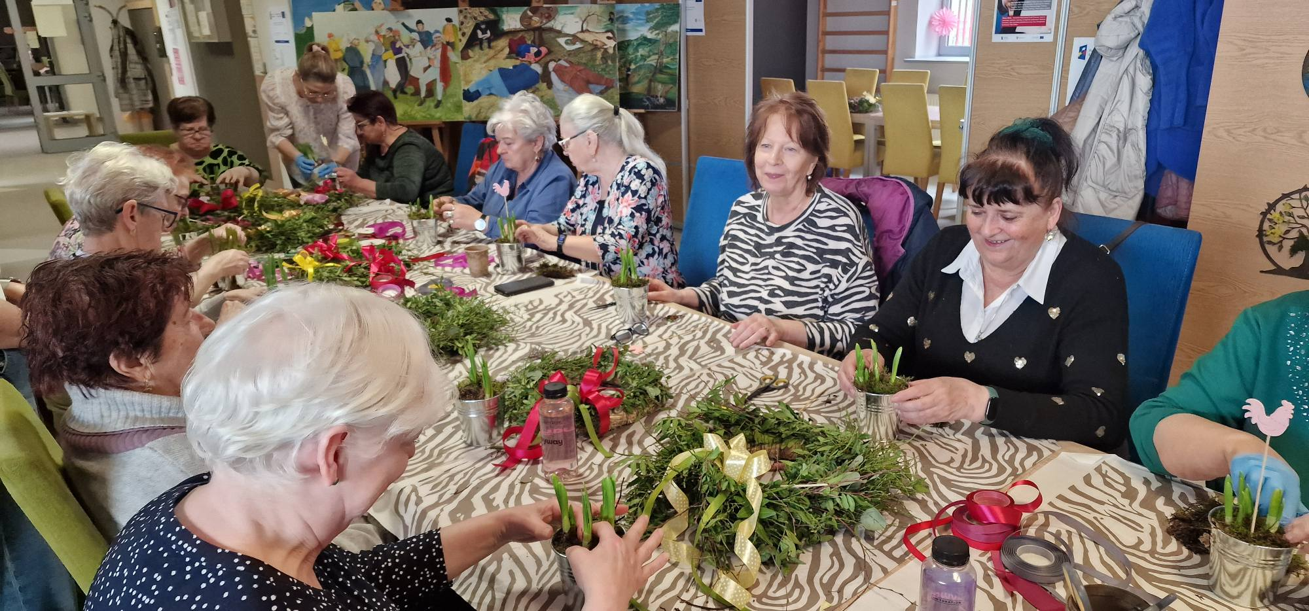

KOWBOJSKA ZABAWA – 27.03.2026
